Nombre:  Gerardo Santos Lucas. |  | Matrícula:  2896769
Nombre del curso: Computación en java | Nombre del profesor: Manuel Cruz Serrano
Módulo 1 | Actividad 4: Sistema de control de versiones
Fecha: 03/09/20
Bibliografía:

Instalación de Git
- Se descarga la versión mas reciente en la pagina oficial y se ejecuta preferentemente como administrador.
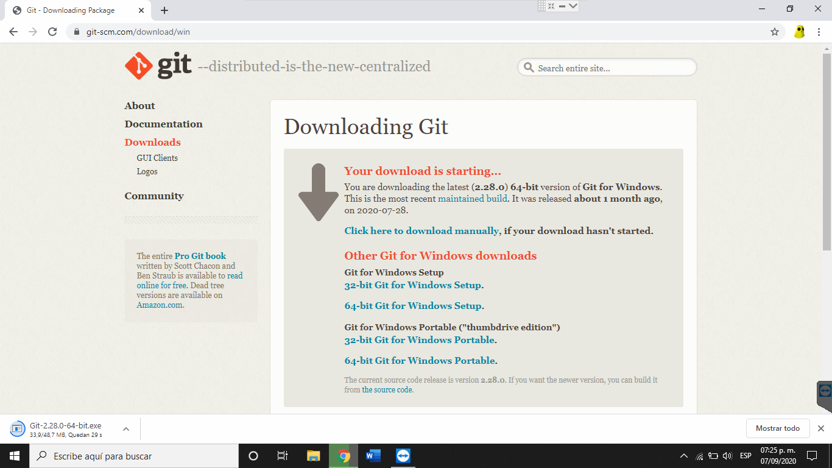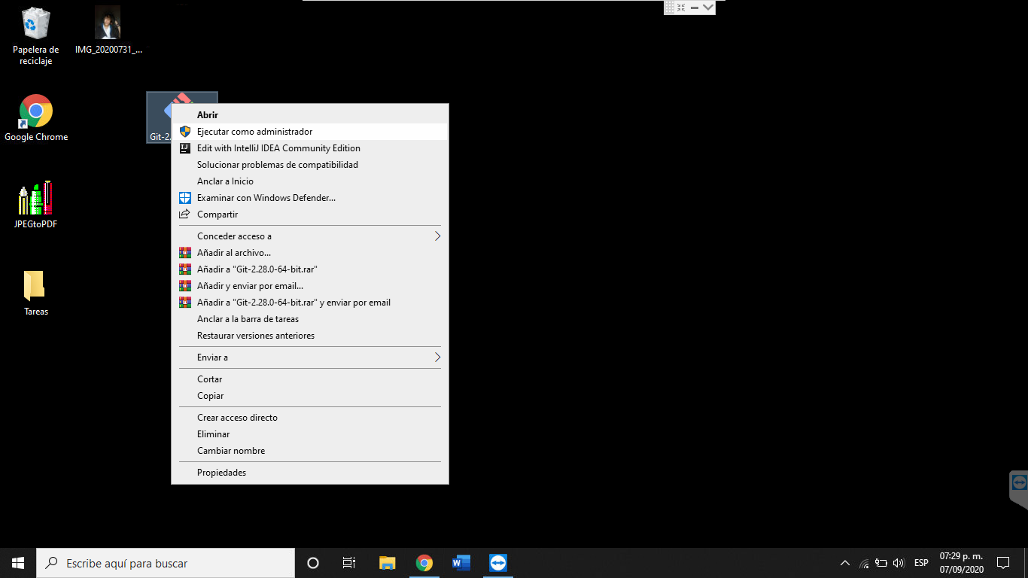
- Se siguen las instrucciones de instalacion, al menos de que requieras una opcion en especifico debes señalarlo en el apartado correspiende, en caso contrario solo sera cuetion de dar next e install.
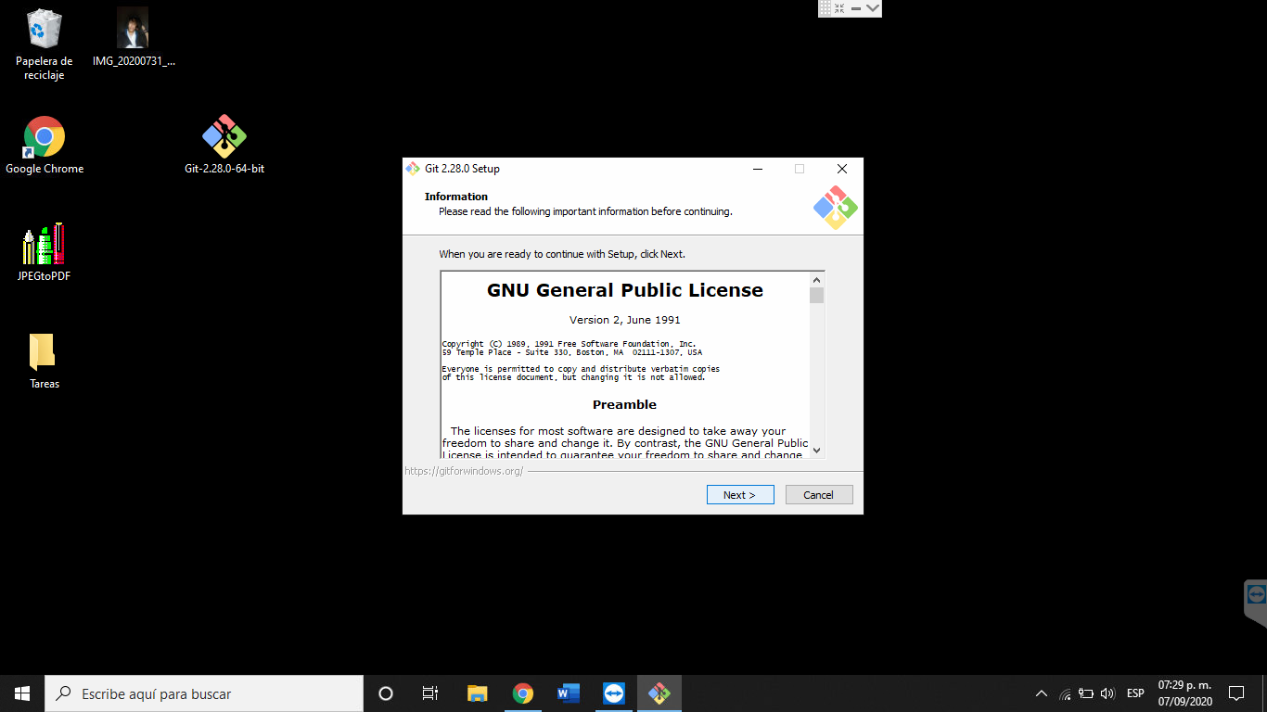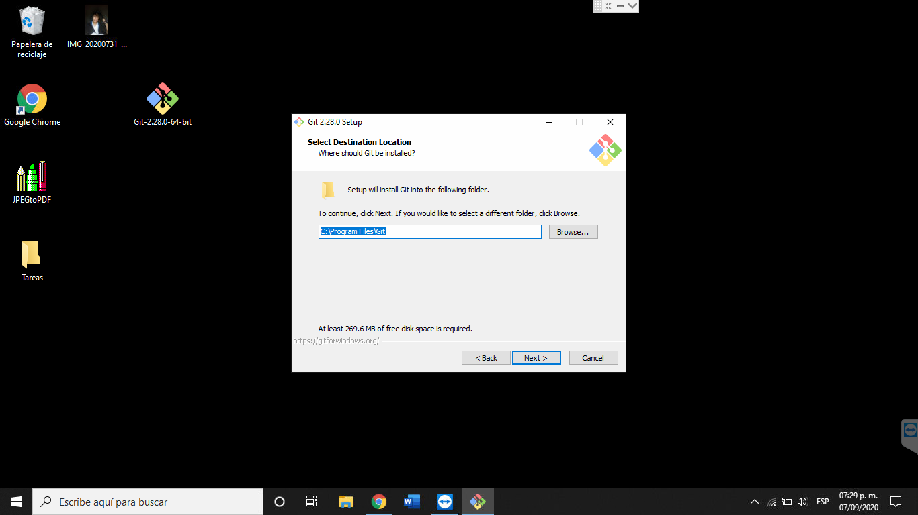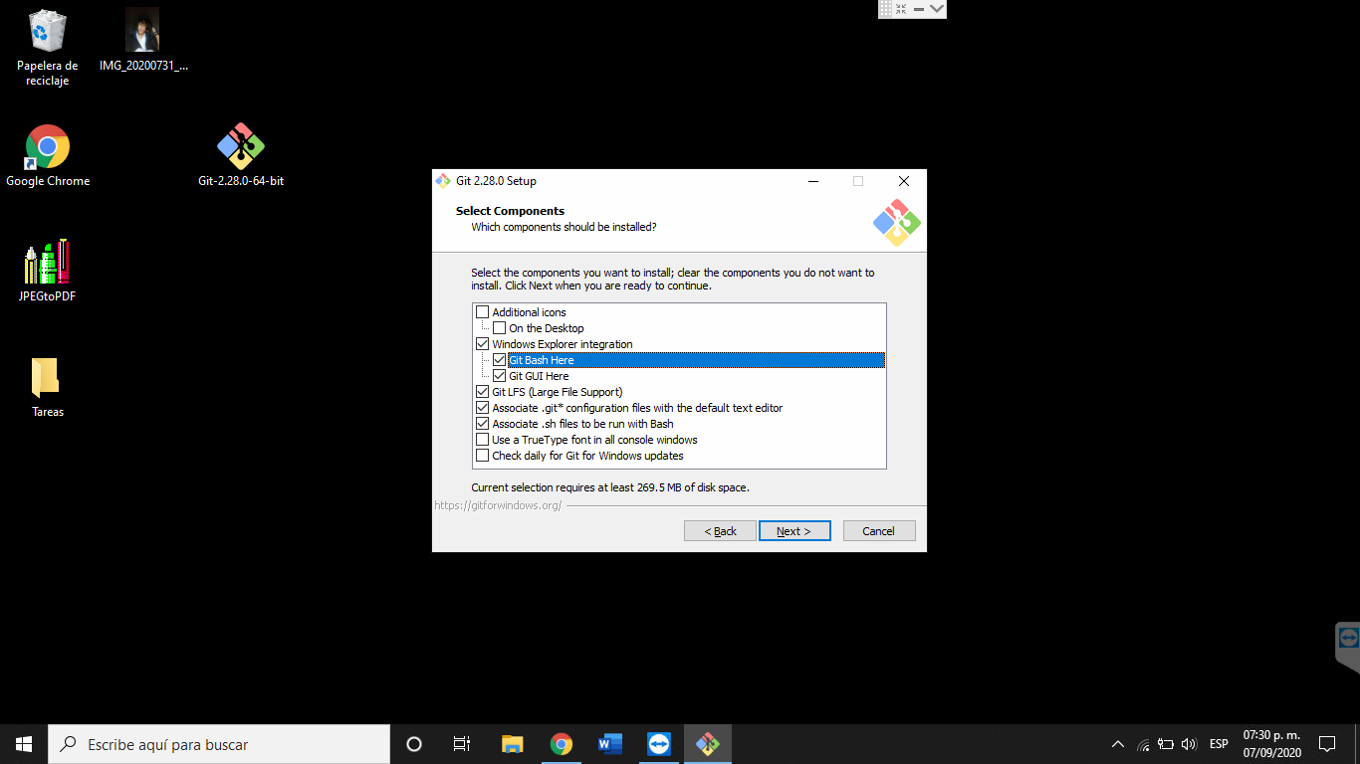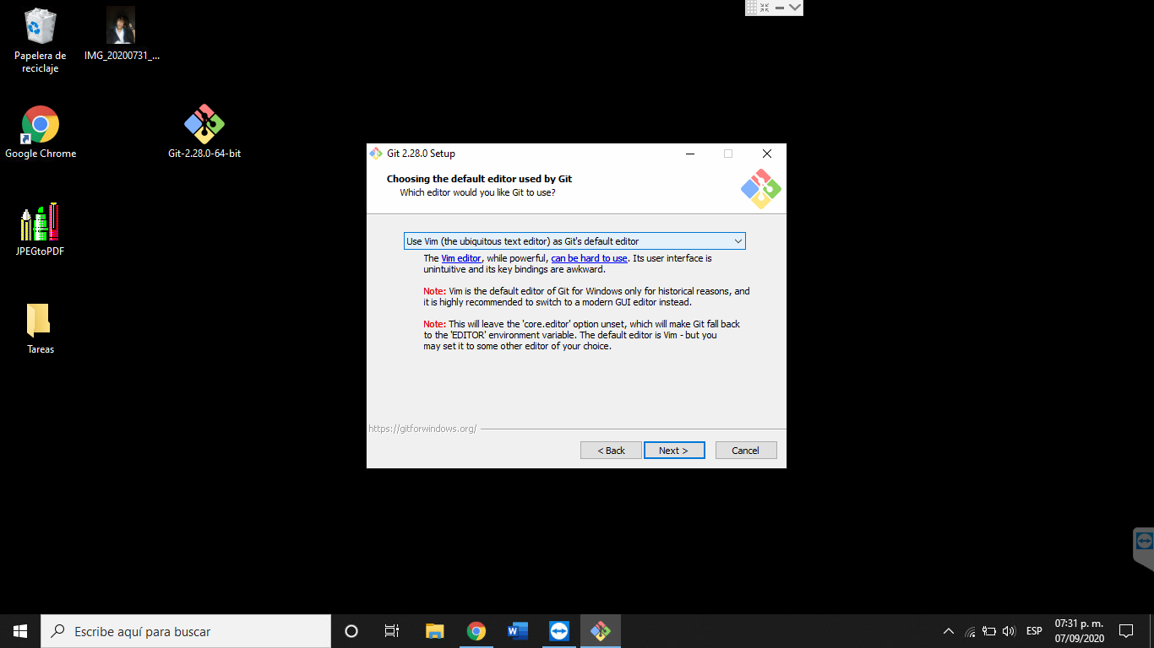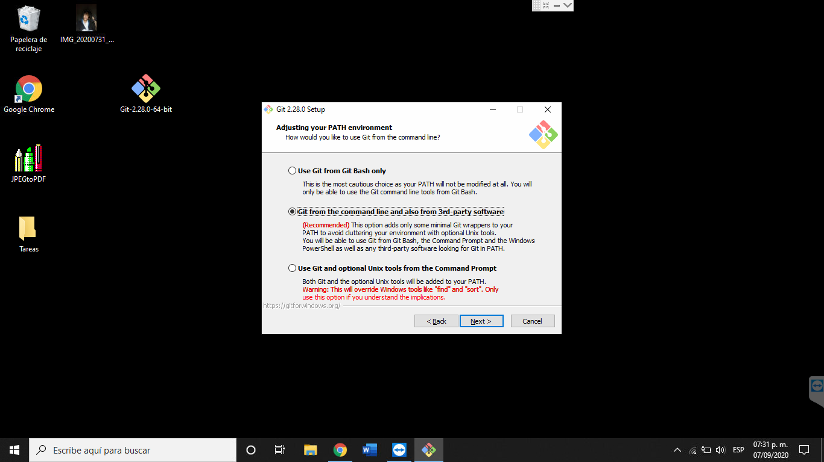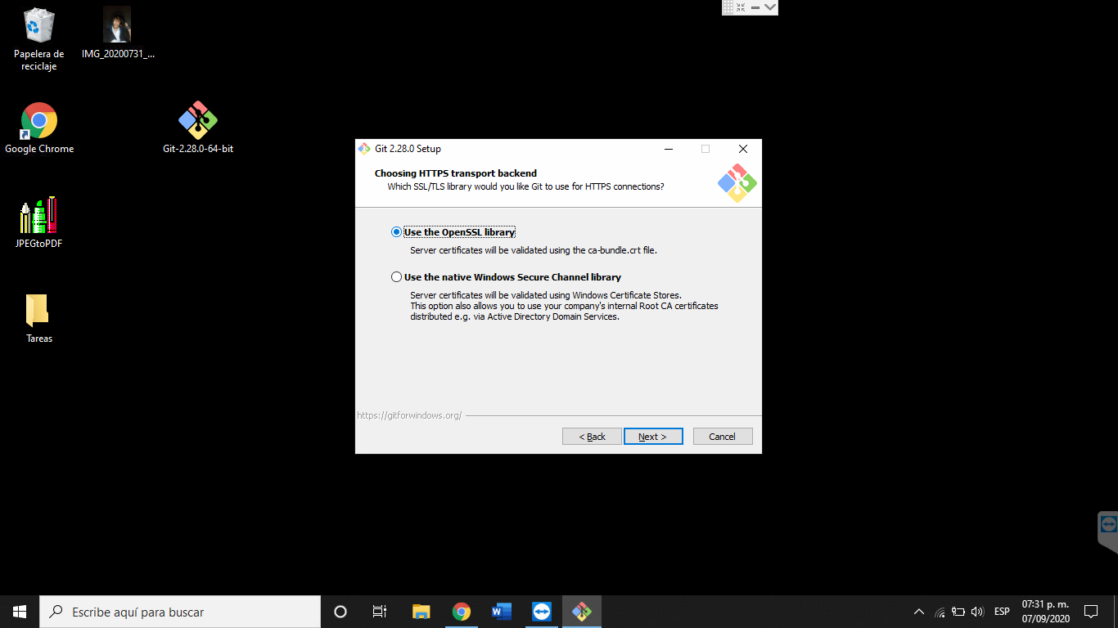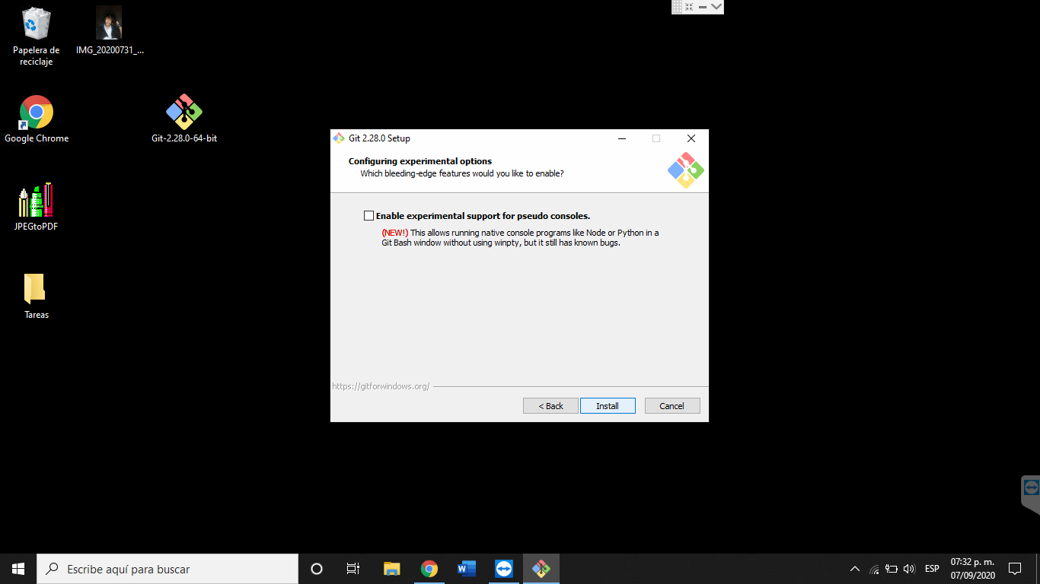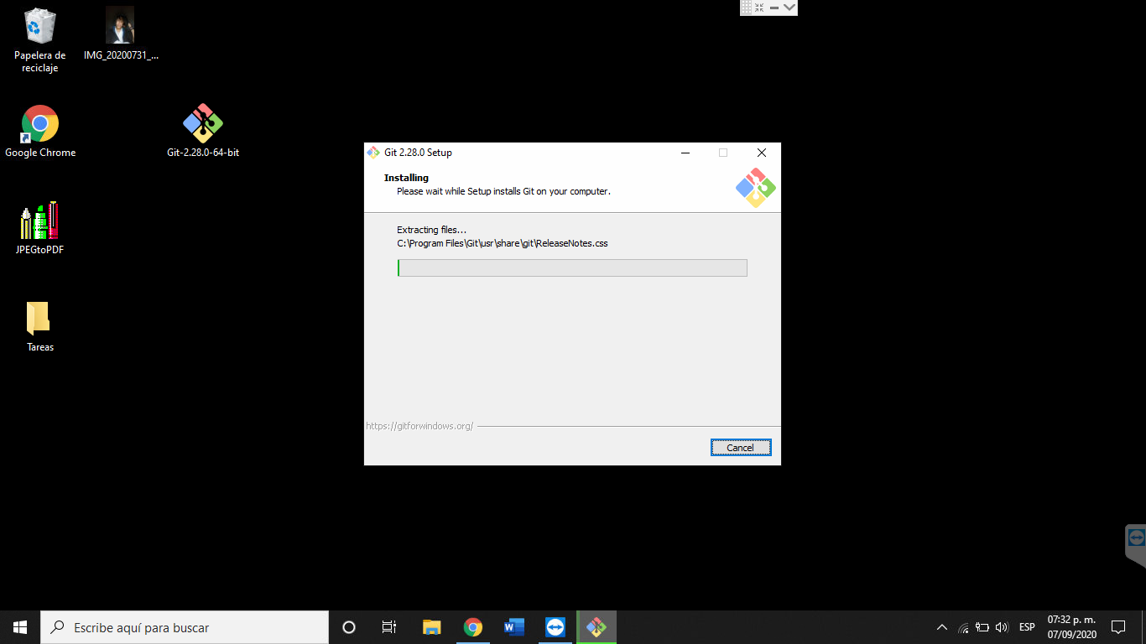
- Una vez instalado selecciona la opcion de iniciar launcher en bash y si todo salio bien debe desplegarte la ventana para ingresar los comandos.
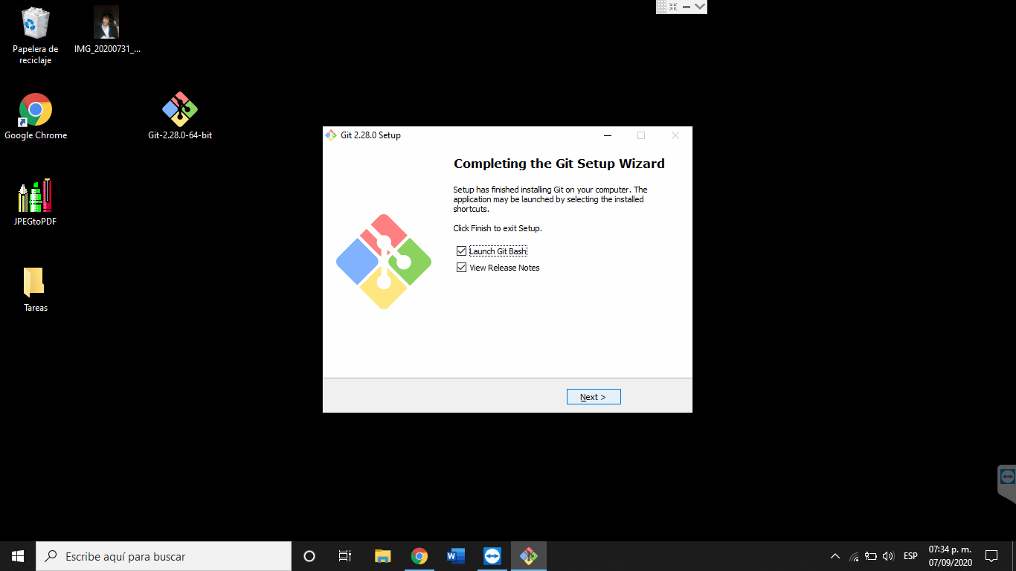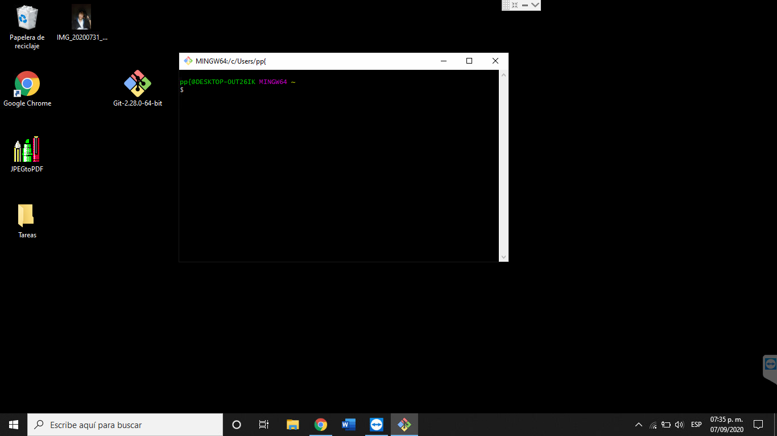
- Tutorial
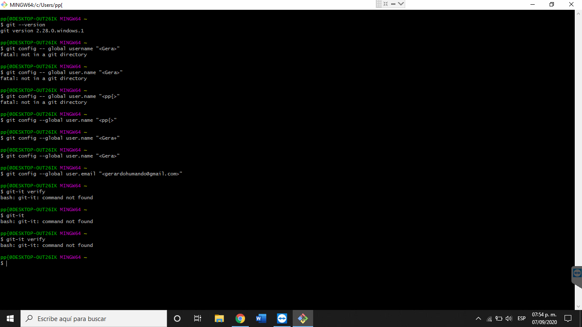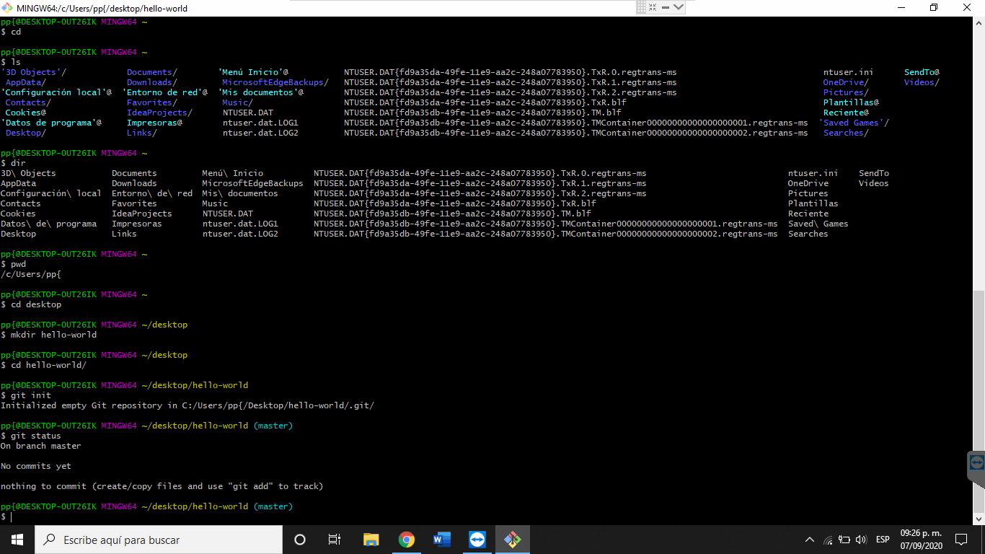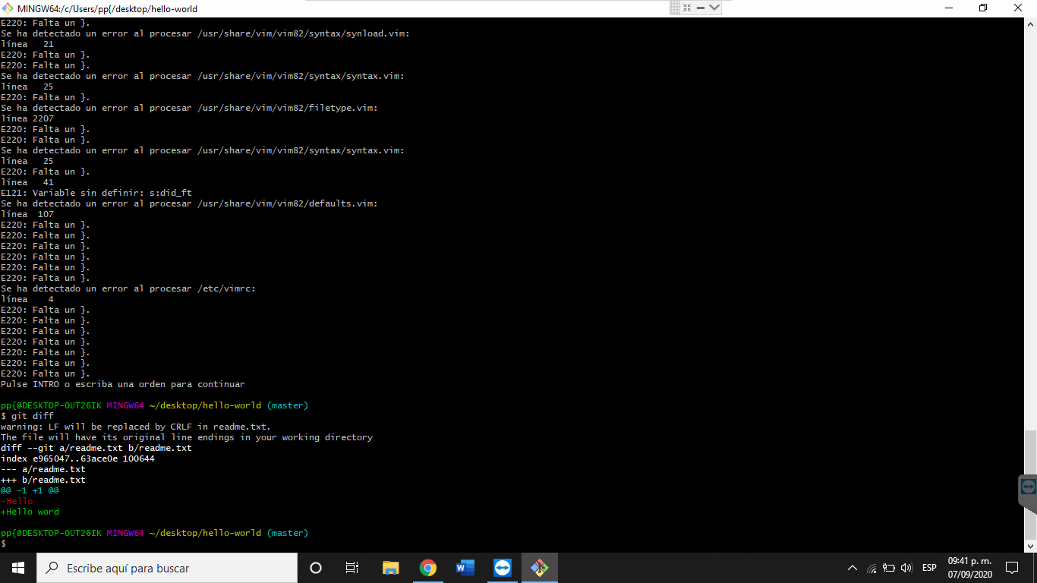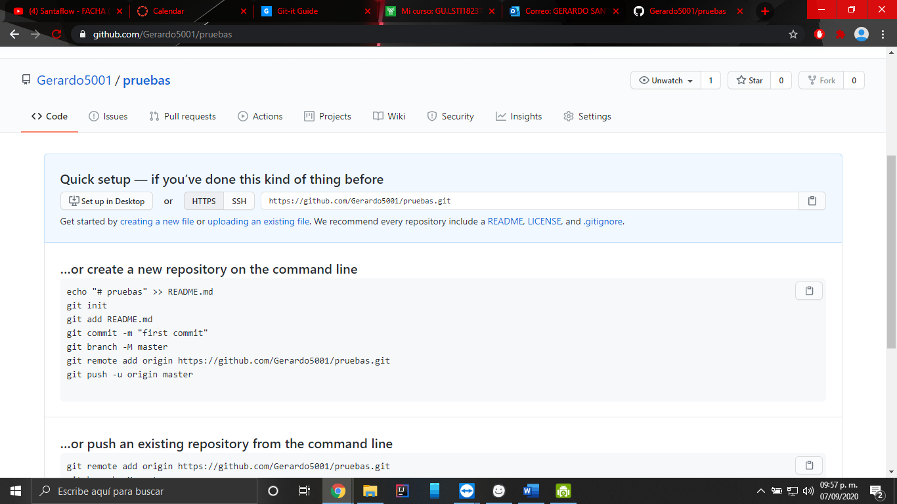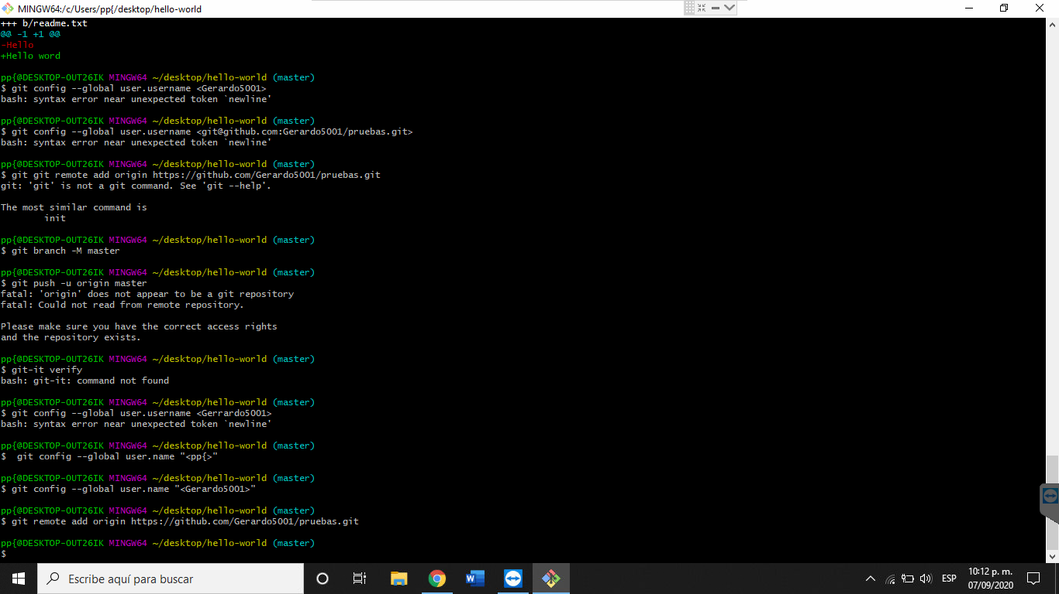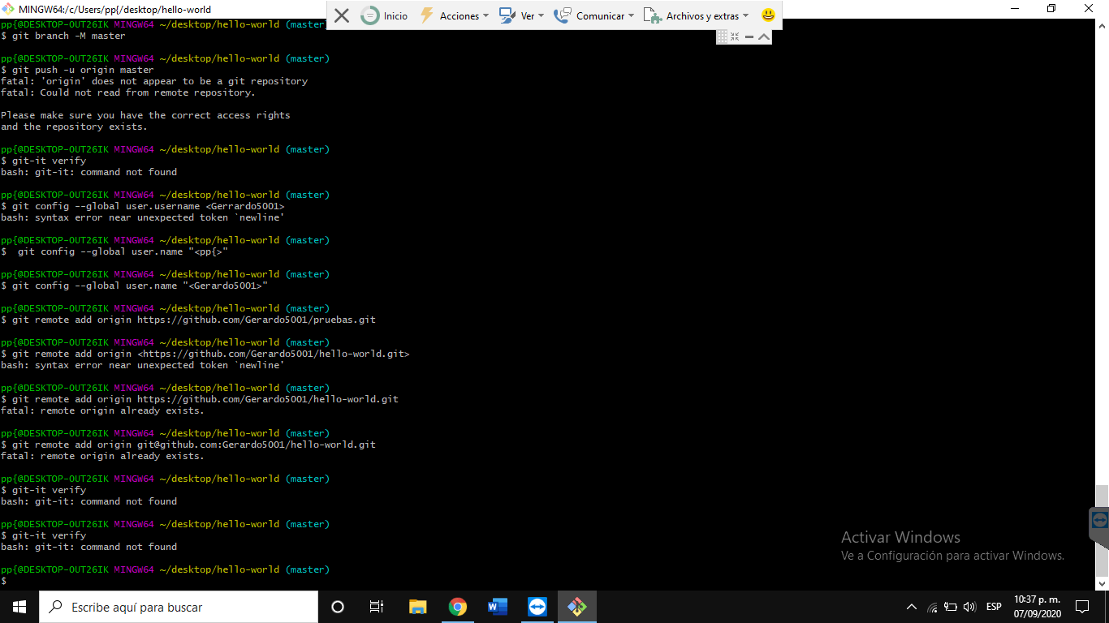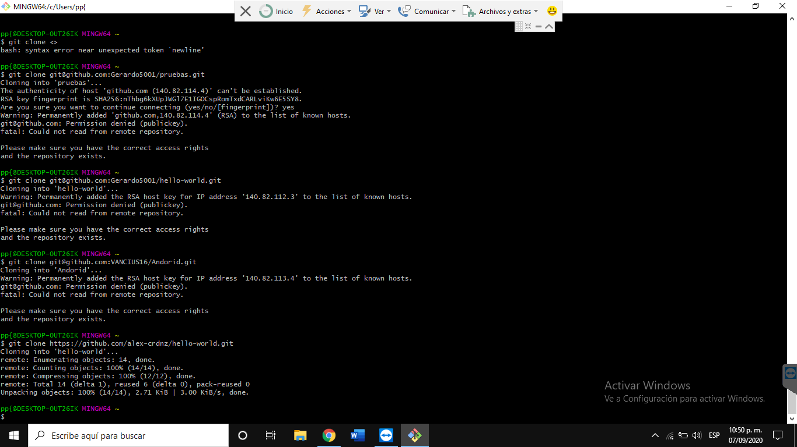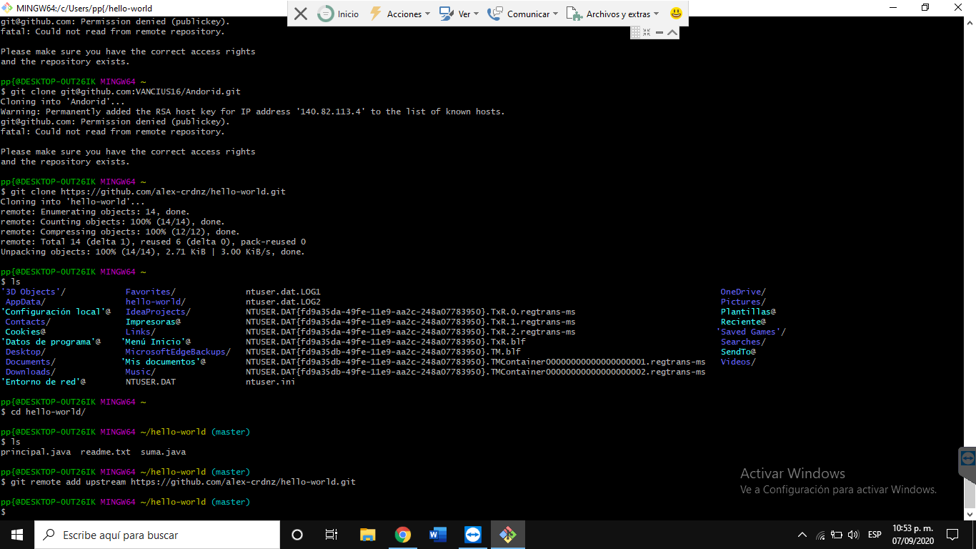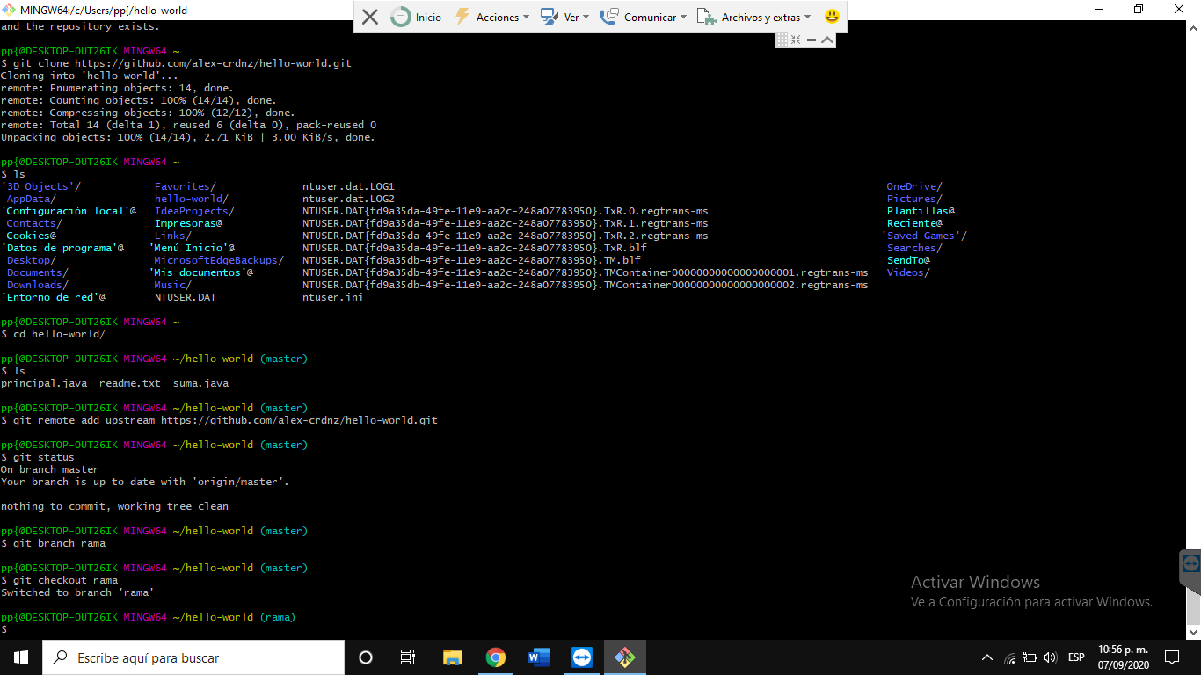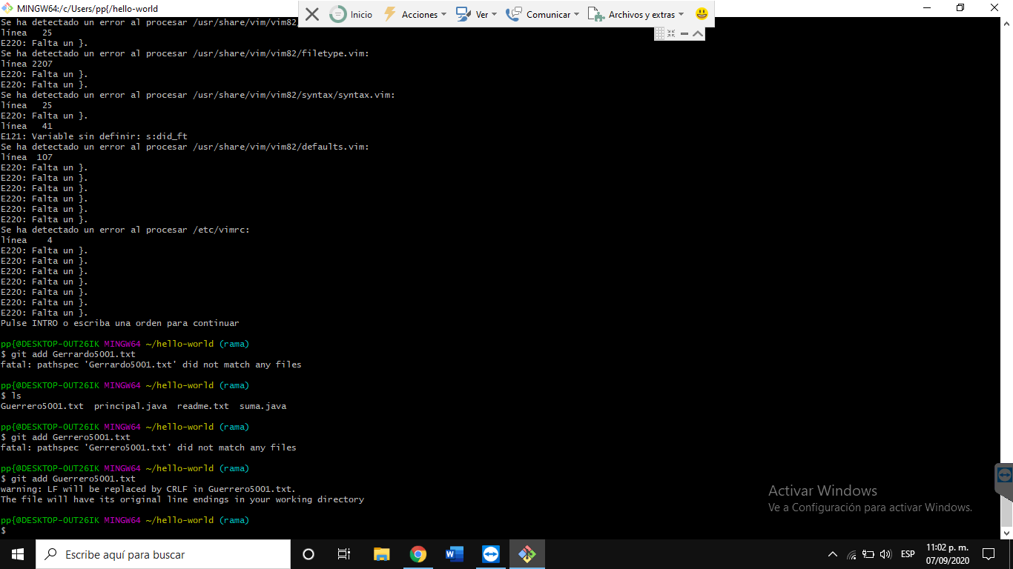
- And 4. Link de repositorio GitHub

En el tutorial sobre git se enfoca en un basico uso de los repositorios Git, desde como se instala el sofware con el que se maneja desde git bash, como se puede manejar desde la consola lo basico de los archivos y como esto nos sirve para poder interactuar con esta y otras plataformas. Por otra parte, una vez instalado el software podemos ver el uso basico de la herramienta desde como crear tu cuenta para poder contar con tus repositorios, pasando por clonacion de repositorios, creacion de branch, pull para poder descargar las ultimas actualizaciones y push para poder mandar los cambios generados. Esta herramienta es un control de versiones la cual fuciona estupendamente para la creacion de software y despliegue de veriones del mismo.
https://github.com/Gerardo5001/hello-world.git

